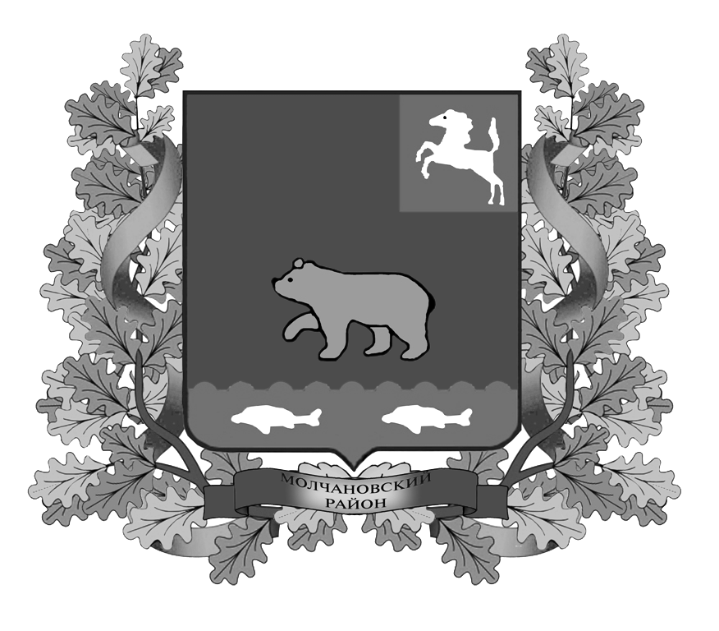

ВЕСТНИК
МОЛЧАНОВСКОГО РАЙОНА

официальное издание

№ 8(100)
Июнь
2016

Официальное печатное издание для опубликования муниципальных
правовых актов, обсуждения проектов муниципальных правовых актов
по вопросам местного значения, доведения до сведения жителей
муниципального образования «Молчановский район» информации
о социально-экономическом и культурном развитии муниципального
образования, о развитии его общественной инфраструктуры
и иной официальной информации

Учредитель:
Администрация Молчановского района
636330, Томская область, Молчановский район,
с. Молчаново, ул. Димитрова, 25,
тел. 21-4-63

Главный редактор:
Глушкова Е.Ю.

Тираж 24 экз.

Бесплатно

Отпечатано в Администрации Молчановского района,
636330, Томская область, Молчановский район,
с. Молчаново, ул. Димитрова, 25

14 июня 2016 года

ПОСТАНОВЛЕНИЯ АДМИНИСТРАЦИИ МОЛЧАНОВСКОГО РАЙОНА

Постановление от 14.06.2016 № 306 «О внесении изменений в постановление Администрации Молчановского района от 13.02.2014 № 78 «О мерах по реализации Федерального закона от 5 апреля 2013 года № 44-ФЗ «О контрактной системе в сфере закупок товаров, работ, услуг для обеспечения государственных и муниципальных нужд»

В целях реализации Федерального закона от 5 апреля 2013 года № 44-ФЗ «О контрактной системе в сфере закупок товаров, работ, услуг для обеспечения государственных и муниципальных нужд», на основании части 1 статьи 26 Федерального закона, на основании части 1 статьи 26 Федерального закона от 5 апреля 2013 года № 44-ФЗ «О контрактной системе в сфере закупок товаров, работ, услуг для обеспечения государственных и муниципальных нужд»,

ПОСТАНОВЛЯЮ:
1.Внести изменение в постановление Администрации Молчановского района от 13.02.2014 № 78 «О мерах по реализации Федерального закона от 5 апреля 2013 года № 44-ФЗ «О контрактной системе в сфере закупок товаров, работ, услуг для обеспечения государственных и муниципальных нужд»:
1) изложить пункт 2 в следующей редакции:
«Определить МКУ «Отдел по управлению муниципальным имуществом Администрации Молчановского района» (далее – уполномоченный орган) казенным учреждением, уполномоченным на определение поставщиков (подрядчиков, исполнителей) для исполнительного органа местного самоуправления Администрации Молчановского района, представительного органа местного самоуправления Думы Молчановского района, казенных и бюджетных учреждений Молчановского района, муниципальных образовательных учреждений Молчановского района, а для органов местного самоуправления поселений, входящих в состав Молчановского района (за исключением Исполнительно-распорядительного органа муниципального образования Молчановского сельского поселения – Администрации Молчановского сельского поселения) - в части определения поставщиков на приобретение жилых помещений для детей-сирот и детей, оставшихся без попечения родителей;
2) исключить из приложения № 1 к Порядку взаимодействия уполномоченного органа и заказчиков «Перечень Заказчиков, для которых функции по определению поставщиков (подрядчиков, исполнителей) осуществляет Уполномоченный орган (МКУ «Отдел по управлению муниципальным имуществом Администрации Молчановского района») строку следующего содержания:

7 | Исполнительно-распорядительный орган муниципального образования Молчановского сельского поселения – Администрация Молчановского сельского поселения | 636330, Томская область, Молчановский район, с. Молчаново, ул. Димитрова, д. 51

2. Настоящее постановление вступает в силу со дня его официального опубликования в официальном печатном издании «Вестник Молчановского района».
3. Контроль за исполнением настоящего постановления возложить на и.о. заместителя Главы Молчановского района по экономической политике Щедрову Е.В.

Глава Молчановского района В.Н. Киселёв

СОДЕРЖАНИЕ

Постановление от 14.06.2016 № 306 О внесении изменений в постановление Администрации Молчановского района от 13.02.2014 № 78 «О мерах по реализации Федерального закона от 5 апреля 2013 года № 44-ФЗ «О контрактной системе в сфере закупок товаров, работ, услуг для обеспечения государственных и муниципальных нужд» | 3

